

本科毕业论文（设计）

题目：基于区块链的校园心理咨询记录隐私保护与存证系统的设计与实现

学生姓名 徐子信
学 号 202202102
学 院 区块链学院
专业班级 区块链技术B220605
指导教师 林枝兴

二〇二六年二月

江西软件职业技术大学毕业论文（设计）原创性声明和使用授权声明

1.毕业论文（设计）原创性声明

本人声明所呈交的毕业论文（设计），是本人在指导教师指导下进行的研究工作及 取得的研究成果。除文中已经注明引用的内容外，本设计（论文）不包含其他个人或集 体已经发表或撰写的作品。对本文的研究做出重要贡献的个人和集体，均已在文中标明。
本声明的法律后果由本人承担。

学生签名：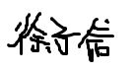
2026年 2月 7日

2.毕业论文（设计）使用授权声明

本人完全了解江西软件职业技术大学有关收集、保存、使用毕业论文（设计） 的 规定。
本人愿意按照学校要求提交毕业论文（设计）的印刷本和电子版，同意毕业论文 （设计）的印刷本和电子版采用影印、缩印、数字化或其它复制手段保存；同意学校在不 以营利为目的的前提下，建立目录检索与阅览服务系统，公布毕业论文（设计）的部分或 全部内容，允许他人依法合理使用。
注：保密的毕业论文（设计）在解密后遵守此规定。

学生签名：
2026年 2月 7日

摘 要
基于高校心理咨询工作涉及大量敏感信息，传统纸质记录或普通信息系统难以兼顾隐私保护、过程留痕与责任追溯，容易出现数据分散、权限控制薄弱、记录可篡改等问题的现状，本研究引入区块链存证技术，设计并实现基于区块链的校园心理咨询记录隐私保护与存证系统，解决传统心理咨询记录系统在隐私保护、数据可追溯性和可信度方面的不足，提升校园心理咨询服务的规范性与安全性。
系统采用 Next.js 14.2.3、TypeScript、Koa 3.1.1、MySQL 8.0 等技术栈构建前后端分离架构，结合 JWT 认证、bcrypt 密码加密、基于角色的访问控制（RBAC）等安全机制，并预留区块链存证接口实现链上存证。系统实现了注册登录、心理测评、咨询师申请与预约、咨询记录与反馈、论坛社区、消息聊天、举报审核、管理员管理等核心功能模块，通过存证记录表对关键操作进行自动记录与审计。系统解决了数据访问权限控制、敏感信息隐私保护、操作过程可追溯、记录不可篡改等关键问题，有效提升了校园心理咨询服务的规范性与可信度。
本系统核心解决了隐私保护、数据可追溯性和可信度三大关键问题：通过基于角色的访问控制（RBAC）和分级授权机制实现隐私保护，确保敏感咨询记录仅对授权角色可见；通过存证记录表对关键操作（预约、咨询记录、反馈、论坛内容、举报等）进行自动记录，结合预留的区块链存证接口实现数据可追溯性；通过链上存证的不可篡改特性与操作审计日志，确保记录的可信度与规范性。研究结果表明，该系统有效提升了校园心理咨询服务的规范性与安全性，能够支撑校园心理咨询的日常业务与管理需求，为后续接入区块链存证与隐私计算提供可行的技术基础。
【关键词】心理咨询；隐私保护；区块链存证；

Abstract
Based on the current situation that university counseling services involve large amounts of sensitive information, and traditional paper-based records or ordinary information systems struggle to balance privacy protection, process traceability, and accountability, leading to scattered data, weak access control, and tamper risks, this study introduces blockchain evidence preservation technology to design and implement a blockchain-based campus counseling record privacy protection and evidence preservation system, addressing the deficiencies of traditional counseling record systems in privacy protection, data traceability, and credibility, thereby improving the standardization and security of campus counseling services.
The system adopts Next.js 14.2.3, TypeScript, Koa 3.1.1, MySQL 8.0 and other technology stacks to build a frontend-backend separation architecture, combined with security mechanisms such as JWT authentication, bcrypt password encryption, and Role-Based Access Control (RBAC), and reserves a blockchain evidence preservation interface for on-chain evidence preservation. The system implements core functional modules including registration and login, psychological assessments, counselor applications and appointments, consultation records and feedback, community forums, messaging and chat, report review, and administrative management, and automatically records and audits key operations through an evidence record table. The system addresses critical issues such as data access permission control, sensitive information privacy protection, traceable operation processes, and tamper-proof records, effectively improving the standardization and credibility of campus counseling services.
The system core addresses three key issues: privacy protection, data traceability, and credibility. Privacy protection is achieved through Role-Based Access Control (RBAC) and hierarchical authorization mechanisms, ensuring that sensitive counseling records are only visible to authorized roles. Data traceability is achieved through automatic recording of key operations (appointments, consultation records, feedback, forum content, reports, etc.) in the evidence record table, combined with the reserved blockchain evidence preservation interface. Credibility and standardization are ensured through the tamper-proof characteristics of on-chain evidence preservation and operational audit logs. Research results show that the system effectively improves the standardization and security of campus counseling services, supports daily counseling operations and management needs, and provides a feasible technical foundation for future integration of blockchain evidence preservation and privacy computing.
【Key words】counseling; privacy protection; blockchain evidence;

目 录
1 绪论 1
1.1 研究背景和意义 1
1.1.1 研究背景 1
1.1.2 研究意义 1
1.2 国内外研究现状 2
1.2.1 国内研究现状 1
1.2.2 国外研究现状 1
1.3 本文章节安排 2
2 技术概述 3
2.1 区块链技术 3
2.2 智能合约 5
2.3 Node.js 5
2.4 Next.js框架 5
2.5 Koa框架 5
2.6 MySQL数据库 5
2.7 JWT认证 5
2.8 TypeScript 5
3 需求分析 3
3.1 登录与注册模块需求分析 3
3.2 心理测评模块需求分析 5
3.3 咨询师与预约模块需求分析 5
3.4 咨询记录与反馈模块需求分析 5
3.5 论坛社区模块需求分析 5
3.6 消息与聊天模块需求分析 5
3.7 举报与审核模块需求分析 5
4 系统设计 7
4.1 整体架构设计 8
4.2 登录与注册模块系统设计 8
4.3 心理测评模块系统设计 9
4.4 咨询师与预约模块系统设计 9
4.5 咨询记录与反馈模块系统设计 9
4.6 论坛社区模块系统设计 9
4.7 消息与聊天模块系统设计 9
4.8 举报与审核模块系统设计 9
5 系统实现 12
5.1 登录与注册模块的实现 12
5.2 心理测评模块的实现 16
5.3 咨询师与预约模块的实现 18
5.4 咨询记录与反馈模块的实现 19
5.5 论坛社区模块的实现 21
5.6 消息与聊天模块的实现 23
5.7 举报与审核模块的实现 24
6 系统测试与评估 31
6.1 系统测试环境 31
6.2 系统模块测试 32
6.3 系统集成测试 33
6.4 性能测试 33
6.5 测试总结 33
7 总结与展望 33
7.1 论文工作总结 33
7.2 存在问题与改进方向 34
7.3 对未来展望 34
参考文献 35
致谢 36

1 绪论
  - 研究背景和意义

1.1.1 研究背景

大学生心理健康问题呈现高发与多样化趋势，校内心理咨询工作量持续上升。咨询过程涉及心理评估、问题描述、咨询记录、干预方案等敏感信息，任何不当访问或篡改都会对当事人权益造成伤害。传统纸质记录或普通业务系统难以满足隐私保护与可追溯的双重要求，信息分散、权限边界不清、难以审计是常见问题。

区块链强调"不可篡改、可追溯"，与心理咨询记录的可信存证需求高度契合。但在校园场景中，直接将完整咨询内容上链并不现实，仍需要在隐私与合规之间做出权衡。因此，设计一套"链下存储+链上存证"的分层架构，并通过权限控制、数据分级、审计日志等手段保障隐私，是高校心理咨询信息化的重要方向。

1.1.2 研究意义

本课题面向校园心理咨询业务全流程，构建一套兼顾隐私保护与存证留痕的系统。一方面，通过统一的平台提高咨询流程效率与服务质量；另一方面，通过证据记录与链上预留接口确保关键操作可追溯，提升系统可信度与管理合规性，具有显著的现实意义与推广价值。

1.2 研究现状

1.2.1 国内研究现状

国内高校心理健康服务逐步由线下咨询转向线上预约与信息管理，研究关注点集中在咨询流程优化、心理测评数字化、咨询数据管理与服务评价等方面。国际研究侧重于数字化心理健康干预工具、远程咨询与隐私合规治理，但多集中于通用医疗或社会心理服务平台，针对校园场景的细粒度权限设计与流程存证研究仍相对不足。近年来，区块链技术在心理健康信息系统中的应用逐渐受到关注，有研究提出了基于区块链的电子心理健康记录模型^{[1]}和患者门户系统^{[2]}，通过去中心化存储和智能合约实现数据隐私保护和访问控制，但针对校园心理咨询场景的专门化系统设计仍较为缺乏。

1.2.2 国外研究现状

区块链在医疗健康场景的研究主要聚焦于数据确权、可信共享与审计留痕。现有研究普遍认可"链上存证、链下数据"的技术路线，并结合访问控制、加密存储与日志审计实现隐私保护^{[3][4][5]}。基于联盟链的电子健康记录隐私保护方案采用(p, α, k)匿名隐私算法，能够在保护患者隐私的前提下实现医院间的数据安全共享[4]。区块链存证系统利用不可篡改、可追溯和去中心化等技术特性，通过数据哈希、存证交易、区块链验证和数据检索等步骤实现电子证据的可信存证^{[6]}。基于区块链智能合约的存证与取证方法通过私链部署和Solidity智能合约编写等技术实现了去中心化的证据交易，避免了数据丢失与篡改风险。在医疗数据隐私保护方面，研究采用哈希算法加密患者身份信息、AES算法加密治疗结果、ECC算法加密密钥的多层次加密技术，加解密效率相比传统方案分别提高了14%和46%^{[7]}。心理咨询系统通常包含预约、记录、反馈等基础模块，但多缺少针对"咨询记录可信度"的设计，也缺乏对管理员审核、举报处理与社会化互动的综合支持。但在实际应用中，如何结合业务流程，将证据记录与权限审计嵌入具体系统，仍需进一步工程化实践。

1.3 研究内容与目标

本研究以校园心理咨询业务为核心，围绕"隐私保护+存证留痕"展开，主要内容与目标包括：梳理校园心理咨询业务流程，明确普通用户、心理咨询师与管理员的职责边界与数据访问需求；设计多角色系统架构，前端采用组件化方式实现分角色界面，后端提供统一业务接口与权限控制；构建心理测评、咨询师申请与预约、咨询记录与反馈、论坛社区、消息与聊天、举报审核等功能模块，满足校园心理服务的完整闭环；设计存证记录与审计机制，确保关键操作过程可追溯，并预留链上存证接口，为后续对接区块链提供基础；完成系统测试与评估，验证功能正确性与可用性，为后续迭代提供依据。

2 技术概述

2.1 区块链技术

区块链是一种分布式账本技术，通过去中心化、不可篡改、可追溯等特性确保数据的安全性和可信度。在本系统中，区块链技术主要用于心理咨询记录的存证留痕，解决传统心理咨询系统记录可篡改、难以追溯的问题。系统设计了存证记录表（evidence_records），对关键操作（预约、咨询记录、反馈、论坛内容、举报等）自动生成存证记录，并预留区块链存证接口。当关键操作发生时，系统将操作摘要信息记录到存证表中，后续可对接区块链智能合约，将存证记录的哈希值上链存储。通过区块链的不可篡改特性，确保心理咨询记录的可追溯性和可信度，为校园心理咨询服务提供可信的存证保障，有效解决了心理咨询记录在隐私保护和可信存证之间的矛盾。

2.2 智能合约
智能合约是基于区块链的可编程合约，能够自动执行预设的业务逻辑，无需第三方介入即可实现可信的交易和操作。在本系统中，智能合约主要用于实现心理咨询记录的链上存证和验证功能。系统预留了智能合约接口，当存证记录表中有新的记录生成时，可通过智能合约将记录的哈希值、时间戳、操作类型等信息上链存储。智能合约能够自动验证存证记录的完整性，确保咨询记录未被篡改。通过智能合约的自动化执行，系统实现了心理咨询记录的可信存证，避免了传统系统中需要人工审核和验证的繁琐流程，提升了校园心理咨询服务的规范性和可信度。
2.3 Node.js
Node.js是基于Chrome V8引擎的JavaScript运行时环境，采用事件驱动、非阻塞I/O模型，适合构建高性能的网络应用。在本系统中，Node.js作为后端运行环境，运行Koa框架构建的RESTful API服务。系统利用Node.js的异步非阻塞特性，实现了高效的并发处理能力，能够同时处理多个用户的咨询预约、消息聊天、论坛互动等请求。通过Node.js的事件循环机制，系统实现了实时消息推送功能，当用户收到预约通知、审核结果、举报处理等消息时，能够及时推送给用户，提升了校园心理咨询系统的响应速度和用户体验。

2.4 Next.js框架

Next.js是基于React的全栈Web应用框架，支持服务端渲染（SSR）和静态站点生成（SSG），提供了良好的开发体验和性能优化。在本系统中，前端采用Next.js 14.2.3框架构建多角色门户界面，实现了用户端、咨询师端和管理员端的统一管理。系统利用Next.js的服务端渲染能力，实现了页面的快速加载和SEO优化，提升了用户体验。通过Next.js的组件化开发模式，系统实现了代码的模块化和可维护性，不同角色的界面通过动态路由和权限控制实现差异化展示。Next.js的API路由功能也被用于处理部分前端业务逻辑，实现了前后端的无缝集成，为校园心理咨询系统提供了良好的用户交互体验。

2.5 Koa框架

Koa是基于Node.js的轻量级Web框架，采用中间件机制，提供了灵活的请求处理流程。在本系统中，后端采用Koa 3.1.1框架构建RESTful API，实现了业务逻辑处理、权限控制、数据验证等功能。系统通过Koa的中间件机制，实现了JWT认证、错误处理、请求日志记录等功能，确保了API的安全性和可维护性。Koa的异步处理能力使得系统能够高效处理心理咨询相关的业务逻辑，如预约管理、咨询记录创建、存证记录生成等操作。通过Koa框架的分层架构设计，系统实现了路由层、控制器层、服务层、仓储层的清晰分离，提升了代码的可维护性和可扩展性，为校园心理咨询系统的稳定运行提供了技术保障。

2.6 MySQL数据库

MySQL是一种开源的关系型数据库管理系统，具有高性能、高可靠性和易用性等特点。在本系统中，采用MySQL 8.0数据库存储业务数据，包括用户信息、咨询记录、测评结果、论坛内容、消息记录、存证记录等数据。系统通过MySQL的关系型数据模型，实现了数据之间的关联和一致性约束，确保了数据的完整性和准确性。通过数据库索引优化和查询优化，系统实现了快速的数据检索功能，如咨询师列表查询、预约记录查询、论坛帖子查询等操作都能快速响应。MySQL的事务机制确保了关键操作的原子性，如预约创建时同时更新档期状态和生成存证记录，保证了数据的一致性，为校园心理咨询系统提供了可靠的数据存储保障。

2.7 JWT认证

JWT（JSON Web Token）是一种基于JSON的开放标准，用于在各方之间安全地传输信息。在本系统中，JWT用于实现用户身份认证和权限控制，解决了传统Session机制在分布式系统中的扩展性问题。系统在用户登录成功后，生成包含用户ID、角色、过期时间等信息的JWT Token，前端将Token存储在本地，后续请求时携带Token进行身份验证。后端通过验证Token的签名和有效性，判断用户的身份和权限，实现了基于角色的访问控制（RBAC）。通过JWT的无状态特性，系统实现了分布式部署的灵活性，同时Token中携带的角色信息使得前端能够根据用户角色动态展示不同的功能入口，确保了校园心理咨询系统中不同角色（普通用户、咨询师、管理员）的数据访问安全。

2.8 TypeScript

TypeScript是JavaScript的超集，添加了静态类型检查功能，能够在编译时发现类型错误，提升代码的可靠性和可维护性。在本系统中，前后端均采用TypeScript进行开发，前端使用TypeScript 5.5.4，后端使用TypeScript 5.9.3。系统通过TypeScript的类型系统，定义了用户、咨询记录、预约、存证记录等业务实体的类型，确保了数据结构的一致性和正确性。TypeScript的接口定义功能使得前后端的数据交互更加规范，减少了因数据类型不匹配导致的运行时错误。通过TypeScript的编译时类型检查，系统在开发阶段就能发现潜在的类型错误，提升了代码质量和开发效率，为校园心理咨询系统的稳定运行提供了类型安全保障。

3 需求分析
3.1 登录与注册
系统需支持 QQ 邮箱注册、登录、找回密码与个人资料维护。注册时需校验学号/工号白名单并自动识别角色。用户可完善昵称、性别、专业、年级与头像信息，并在权限范围内查看个人咨询相关记录。系统采用身份白名单机制，仅允许白名单内的学号/工号注册，默认角色为普通用户或管理员，心理咨询师身份需通过申请审核获得。如图3-1所示。
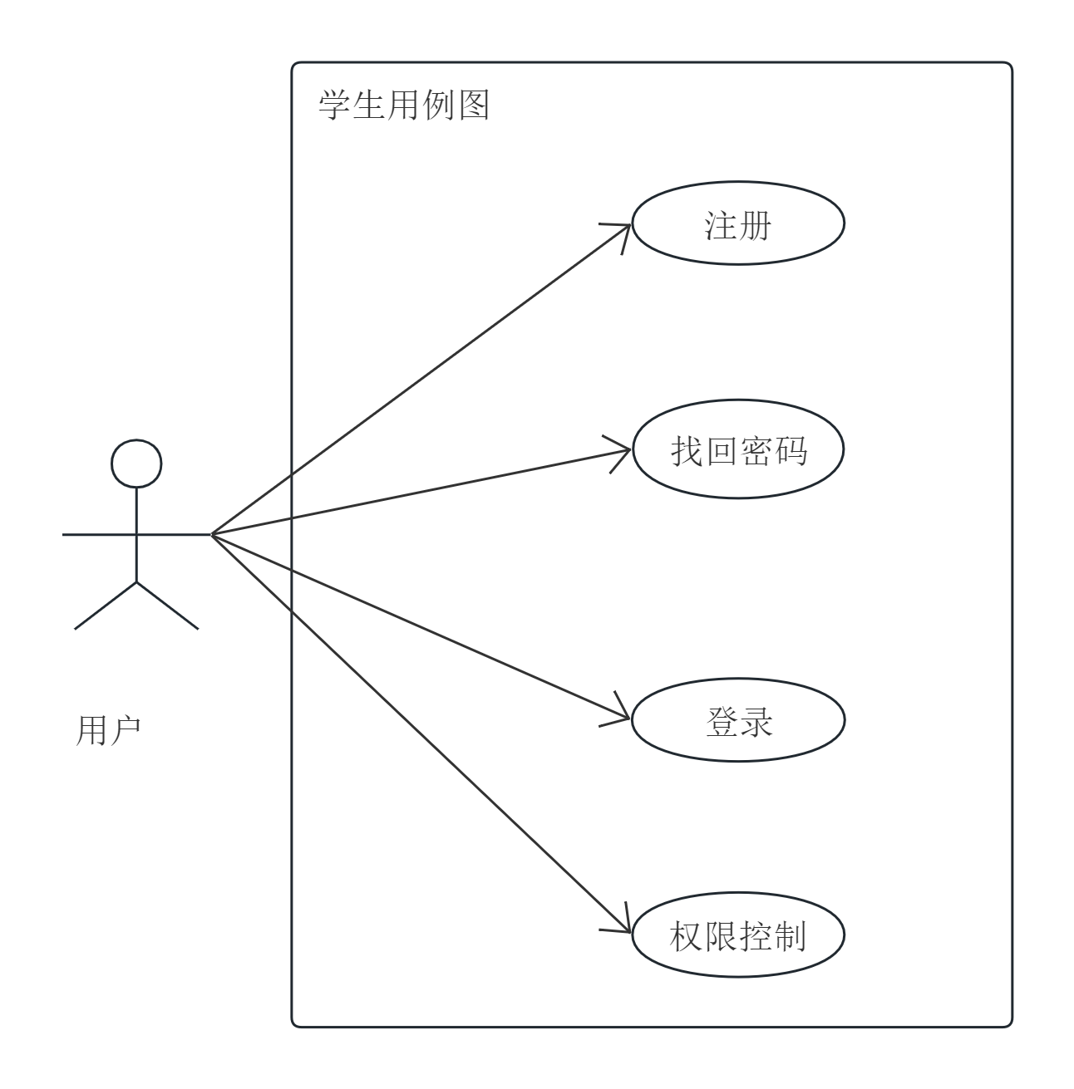
图 3-1 登录与注册用例图

3.2 心理测评
系统提供多种心理测评量表，包括情绪状态评估、焦虑与紧张评估、压力负荷评估、睡眠质量评估、社交能力评估等类型。支持题目滚动加载、自动计分与结果展示，允许用户查看历史测评记录，并确保测评结果仅在站内授权范围内可见。测评结果自动生成存证记录，便于后续审计。如图3-2所示
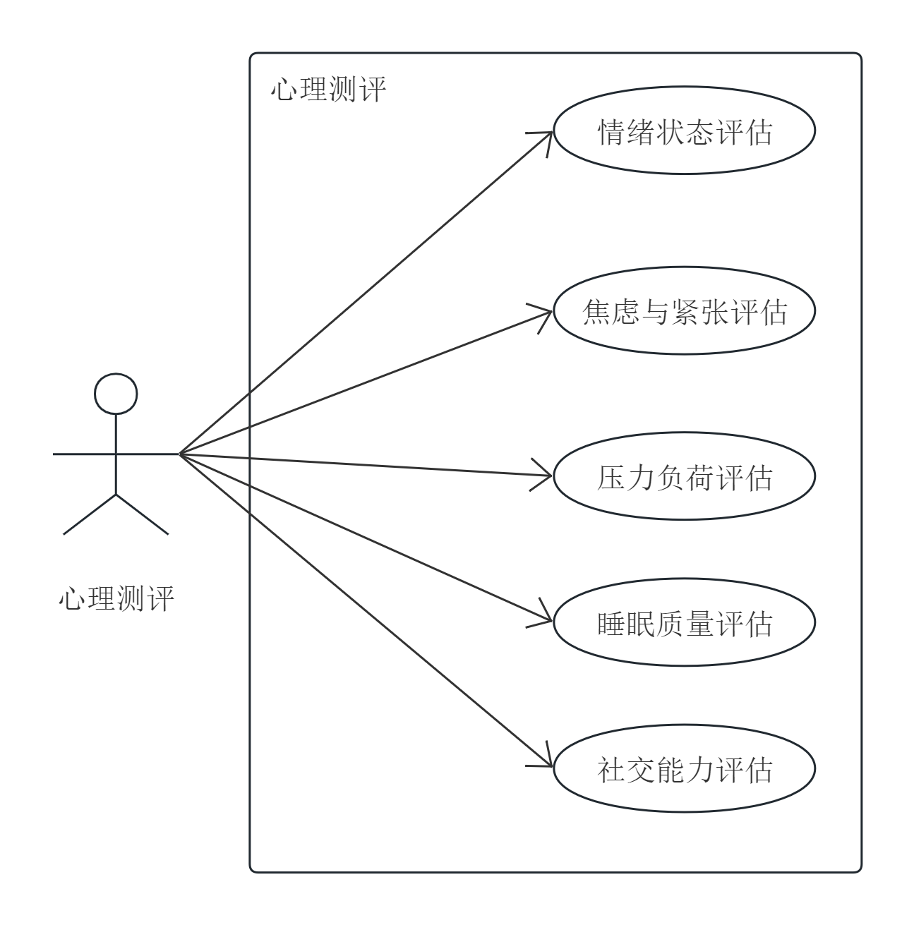图 3-2 心理测评用例图

3.3 咨询师与预约
心理咨询师需提交资质申请并上传附件，由管理员审核后才能开通咨询师权限。咨询师可设置可预约时段、服务方式（线上/线下/混合）与地点，并管理档期状态。档期支持可用、已预约、已取消等状态流转，咨询师可提前撤销可预约时段，但不能临时拒接已预约的咨询。如图3-3所示
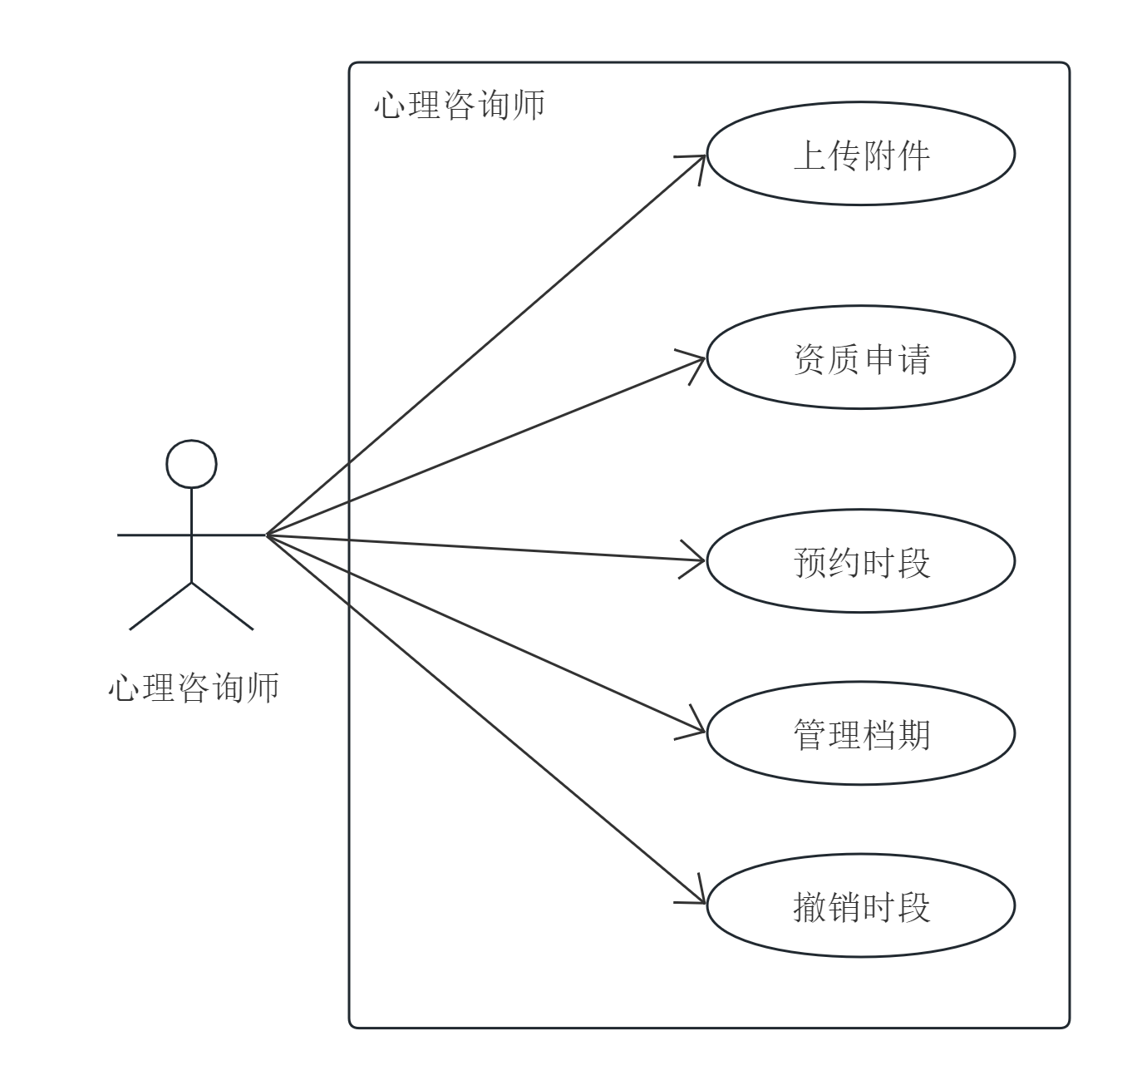图 3-3 咨询师与预约用例图

3.4 咨询记录与反馈
咨询记录与反馈模块覆盖会谈后的记录填写与满意度反馈流程。心理咨询师在预约完成后录入咨询摘要、问题分类、测评结论、干预建议、作业与跟进计划，并可标记危机情况；记录与预约绑定，仅对来访者本人、负责心理咨询师与管理员可见。来访者在预约完成后提交1-5分评分、文字意见与点赞反馈，系统将咨询记录与反馈分别生成存证占位，便于后续审计与统计。如图3-4所示
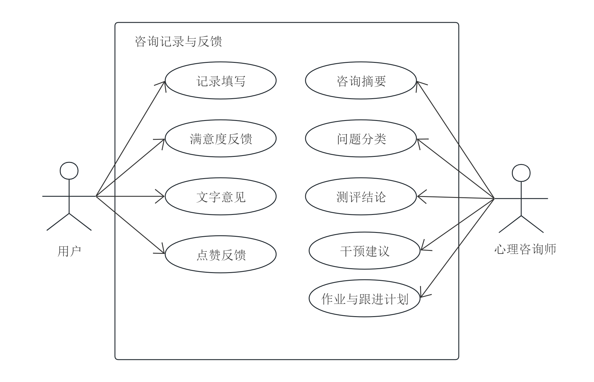
图 3-4 咨询记录与反馈用例图

3.5 论坛社区
系统提供社区讨论与互助功能，用户可发布帖子、评论与点赞，支持一级与二级评论结构。帖子需经过管理员审核后展示，杜绝匿名发布，确保内容可追溯。评论和聊天可以实时发送，但帖子发布需要审核，以保护心理敏感人群。用户可对帖子、评论或用户进行举报，提交文字说明与附件。管理员统一审核处理并记录处理结果，包括封禁账号、删除恶意评论、处理心理师态度问题等。举报创建时自动生成存证记录，处理结果通知举报人。如图3-5所示
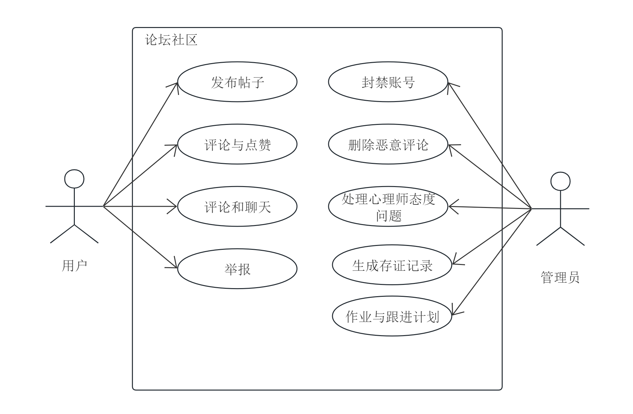图 3-5 论坛社区用例图

3.6 消息与聊天
系统需实现站内消息与即时聊天，支持系统消息、好友消息与好友申请。聊天记录采用滚动加载机制，支持撤回与删除操作，并在消息列表提示未读数量。消息中心统一管理各类通知，包括预约结果、提醒、举报处理结果等。如图3-6所示
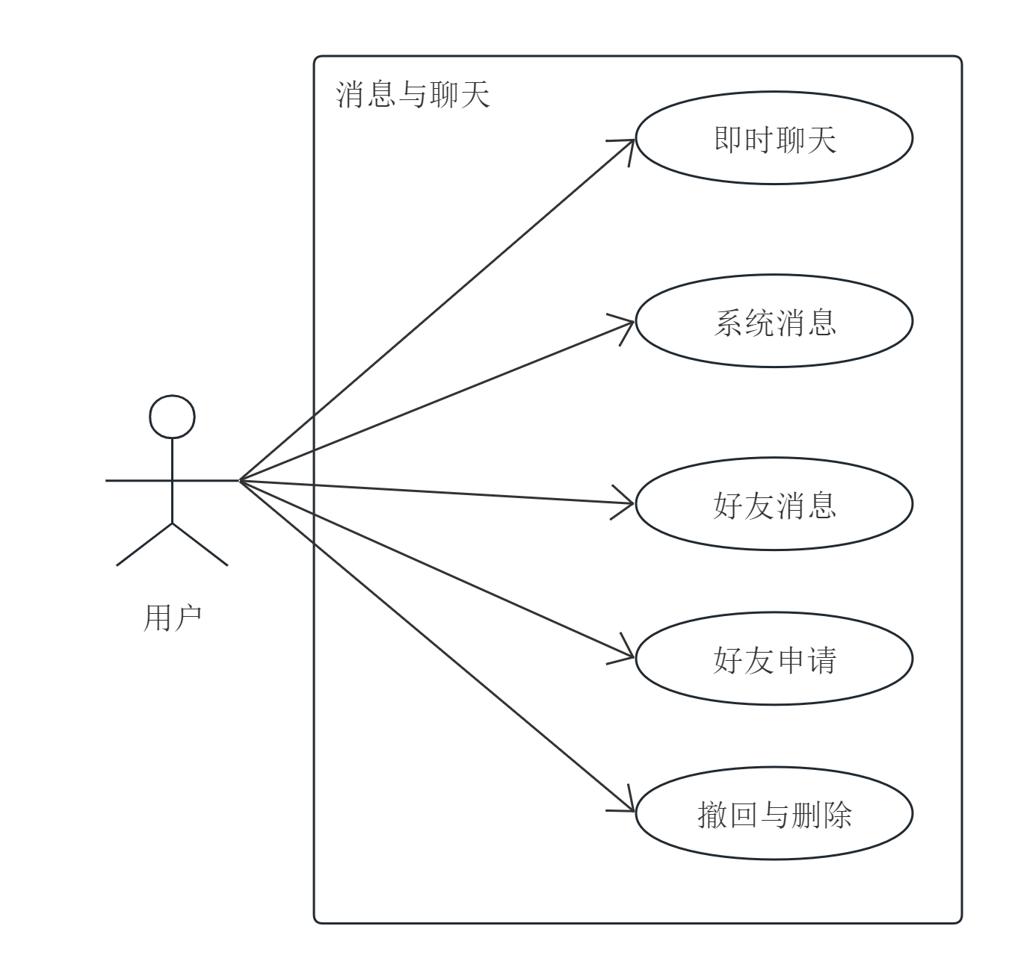图 3-6 消息与聊天用例图

3.7 举报与审核
管理员可进行咨询师审核（审核资质、授权上岗）、内容审核（论坛帖子审核）、举报处理、数据统计（预约量、完成率、满意度、问题分类分布、测评结果分布、危机事件统计）与公告发布，并具备重置密码与禁用账号的权限。如图3-7所示
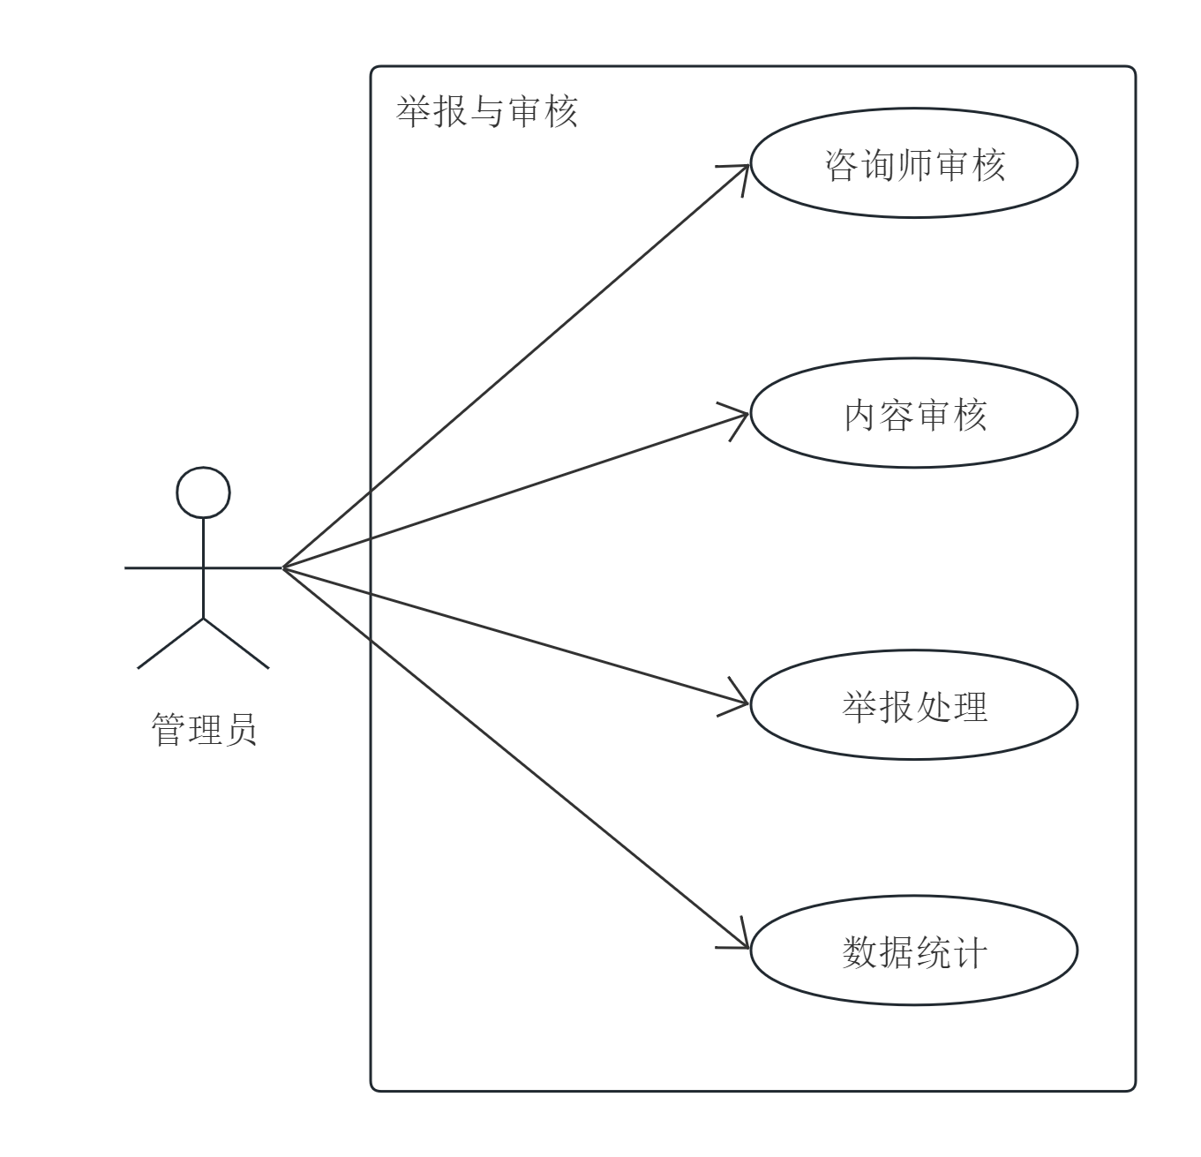图 3-7 举报与审核用例图

4 系统设计
4.1 整体架构设计
系统采用前后端分离架构，整体架构由表现层、业务逻辑层、数据存储层组成。表现层：采用 Next.js 14.2.3 框架构建，支持服务端渲染（SSR）与客户端渲染（CSR），提供多角色门户界面。前端通过 RESTful API 与后端通信，使用 JWT Token 进行身份认证。业务逻辑层：采用 Koa 3.1.1 框架构建 REST API，实现业务逻辑处理、权限控制、数据验证等功能。采用分层架构，包括路由层（Routes）、控制器层（Controllers）、服务层（Services）、仓储层（Repositories），确保代码模块化与可维护性。数据存储层：采用 MySQL 8.0 数据库存储业务数据，使用 mysql2 驱动进行数据库访问。数据库设计采用关系型模型，通过外键关联保证数据一致性。如图4-1所示。
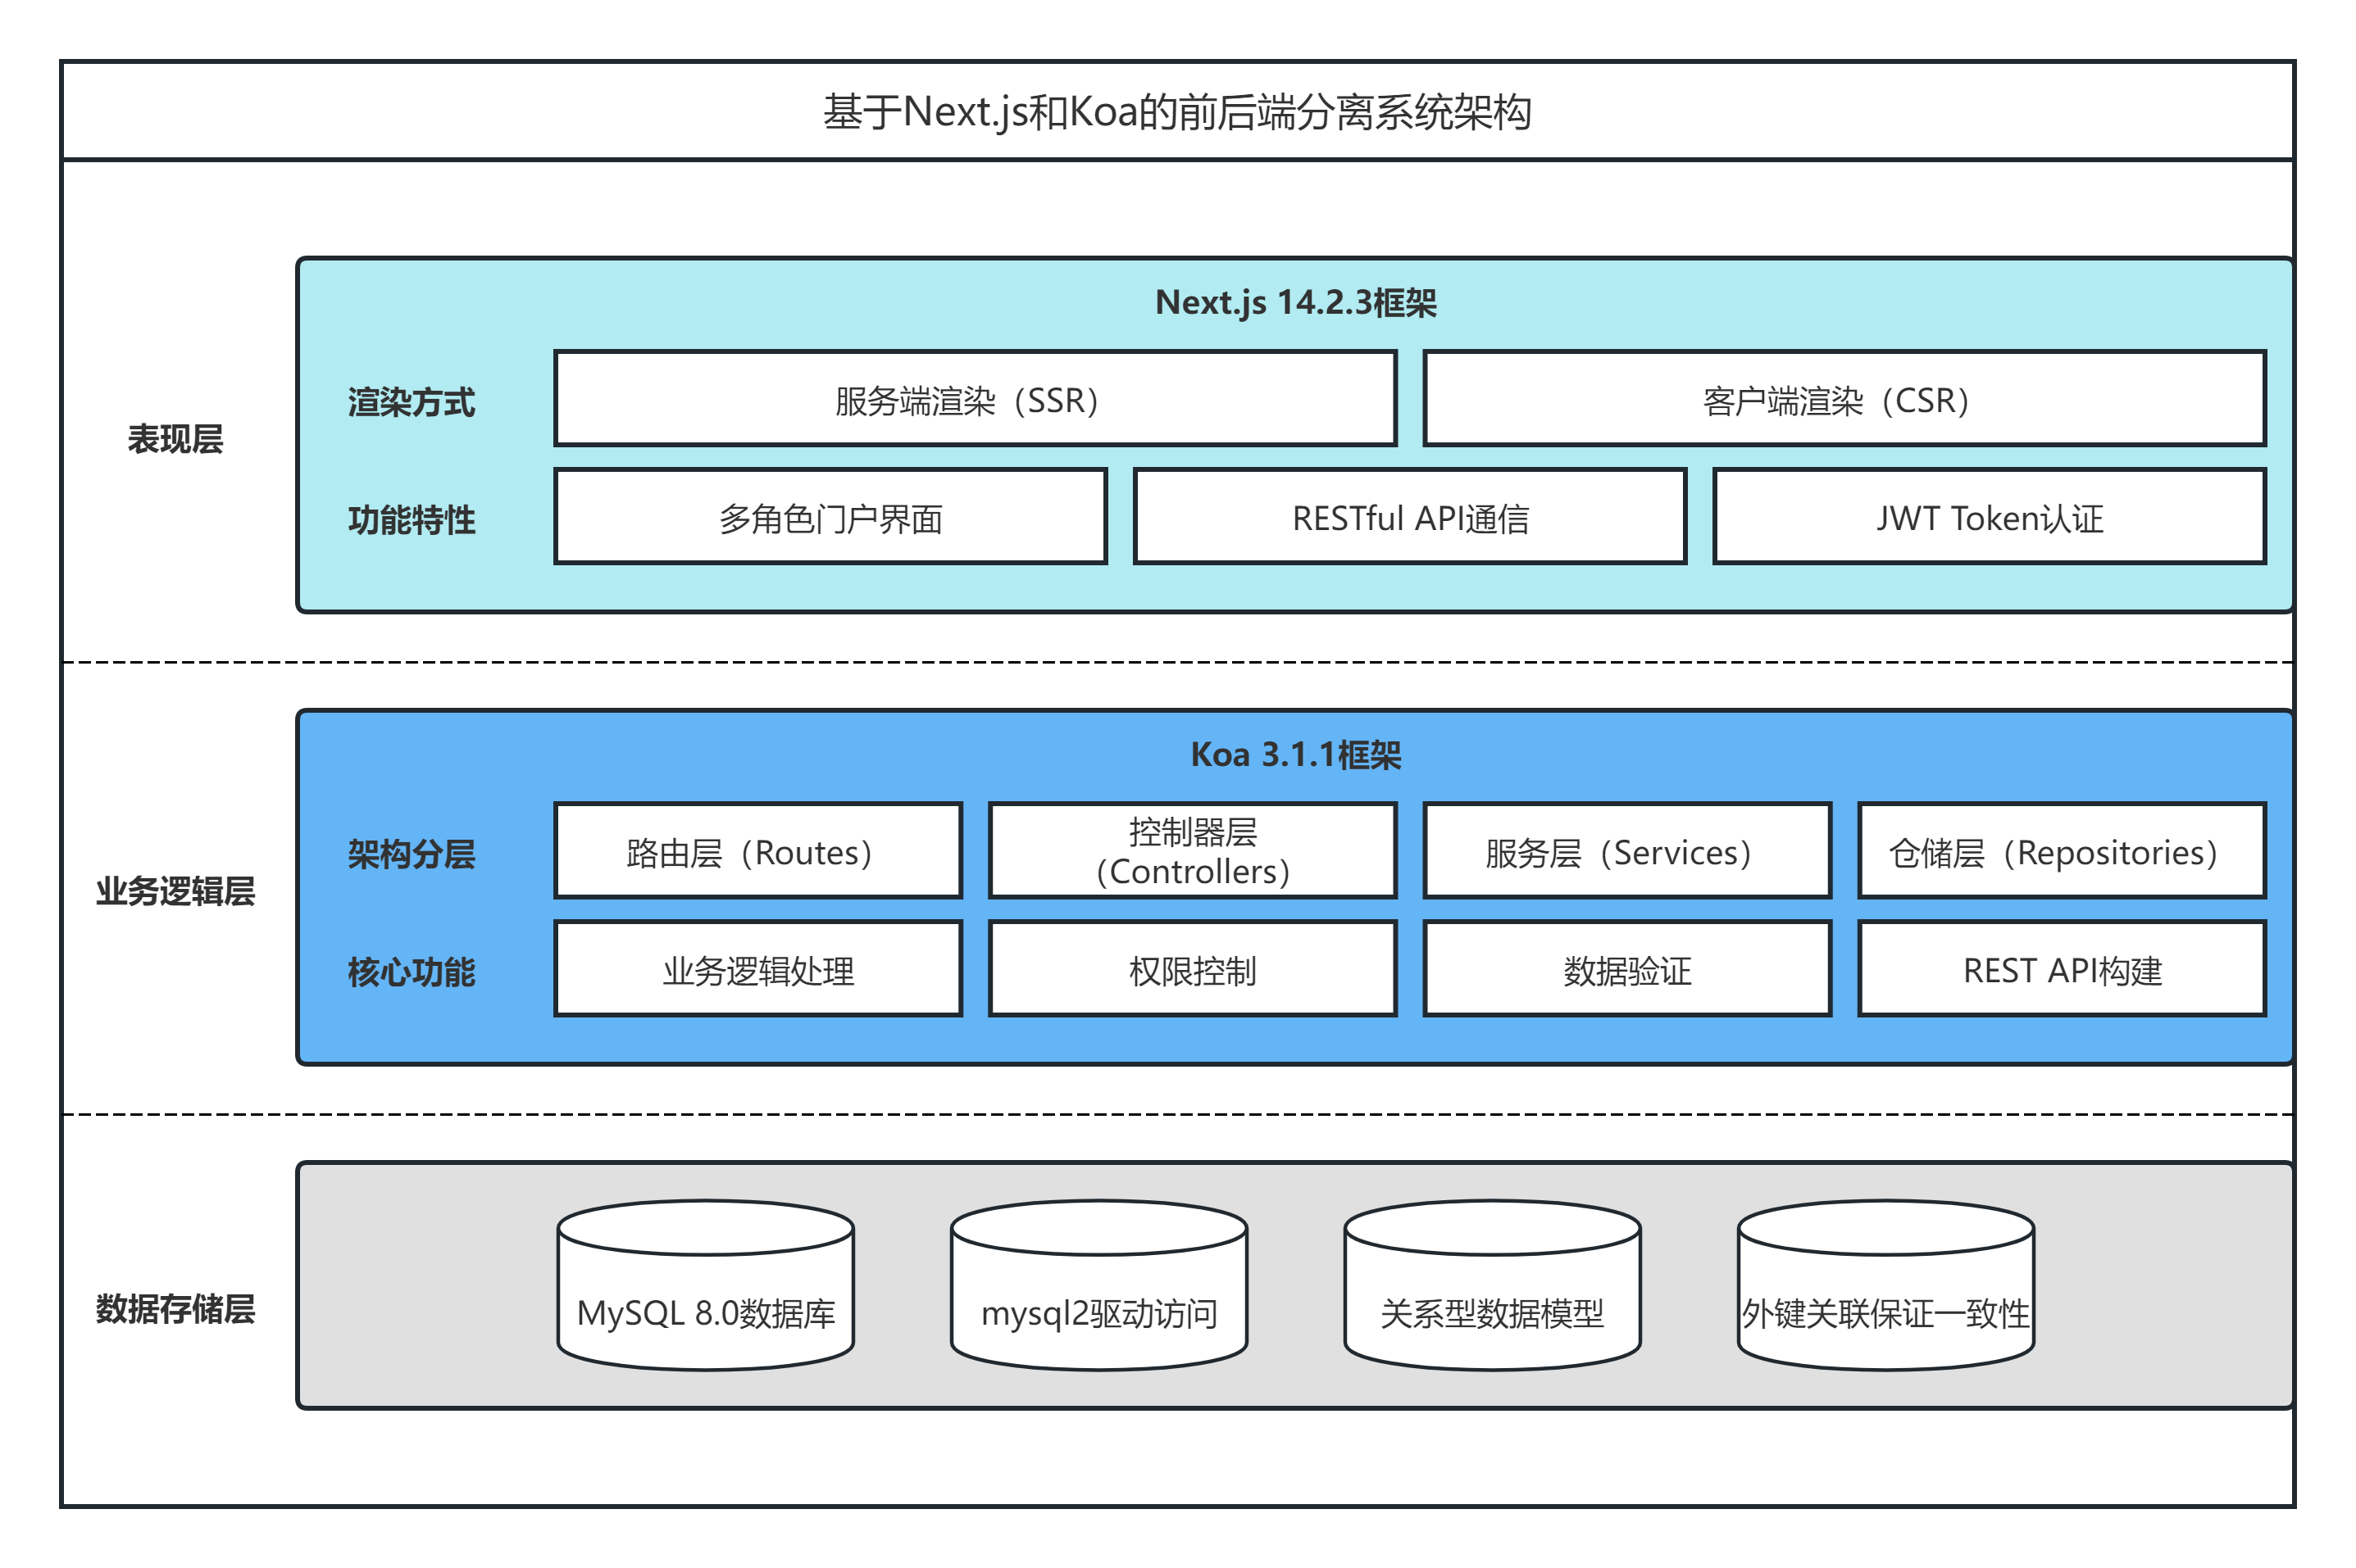
图 4-1 整体架构图
4.2 登录与注册
登录与注册模块采用前后端分离架构，前端使用 Next.js 14.2.3 与 TypeScript 构建注册登录界面，后端使用 Koa 3.1.1 提供注册登录接口。前端通过 RESTful API 与后端通信，使用 JWT Token 进行身份认证。注册时需校验学号/工号白名单，登录时通过邮箱和密码验证身份，登录成功后生成JWT Token返回前端。后端采用 bcrypt 加密存储密码，通过邮箱验证码机制保障注册与密码重置的安全性。如图4-2所示。
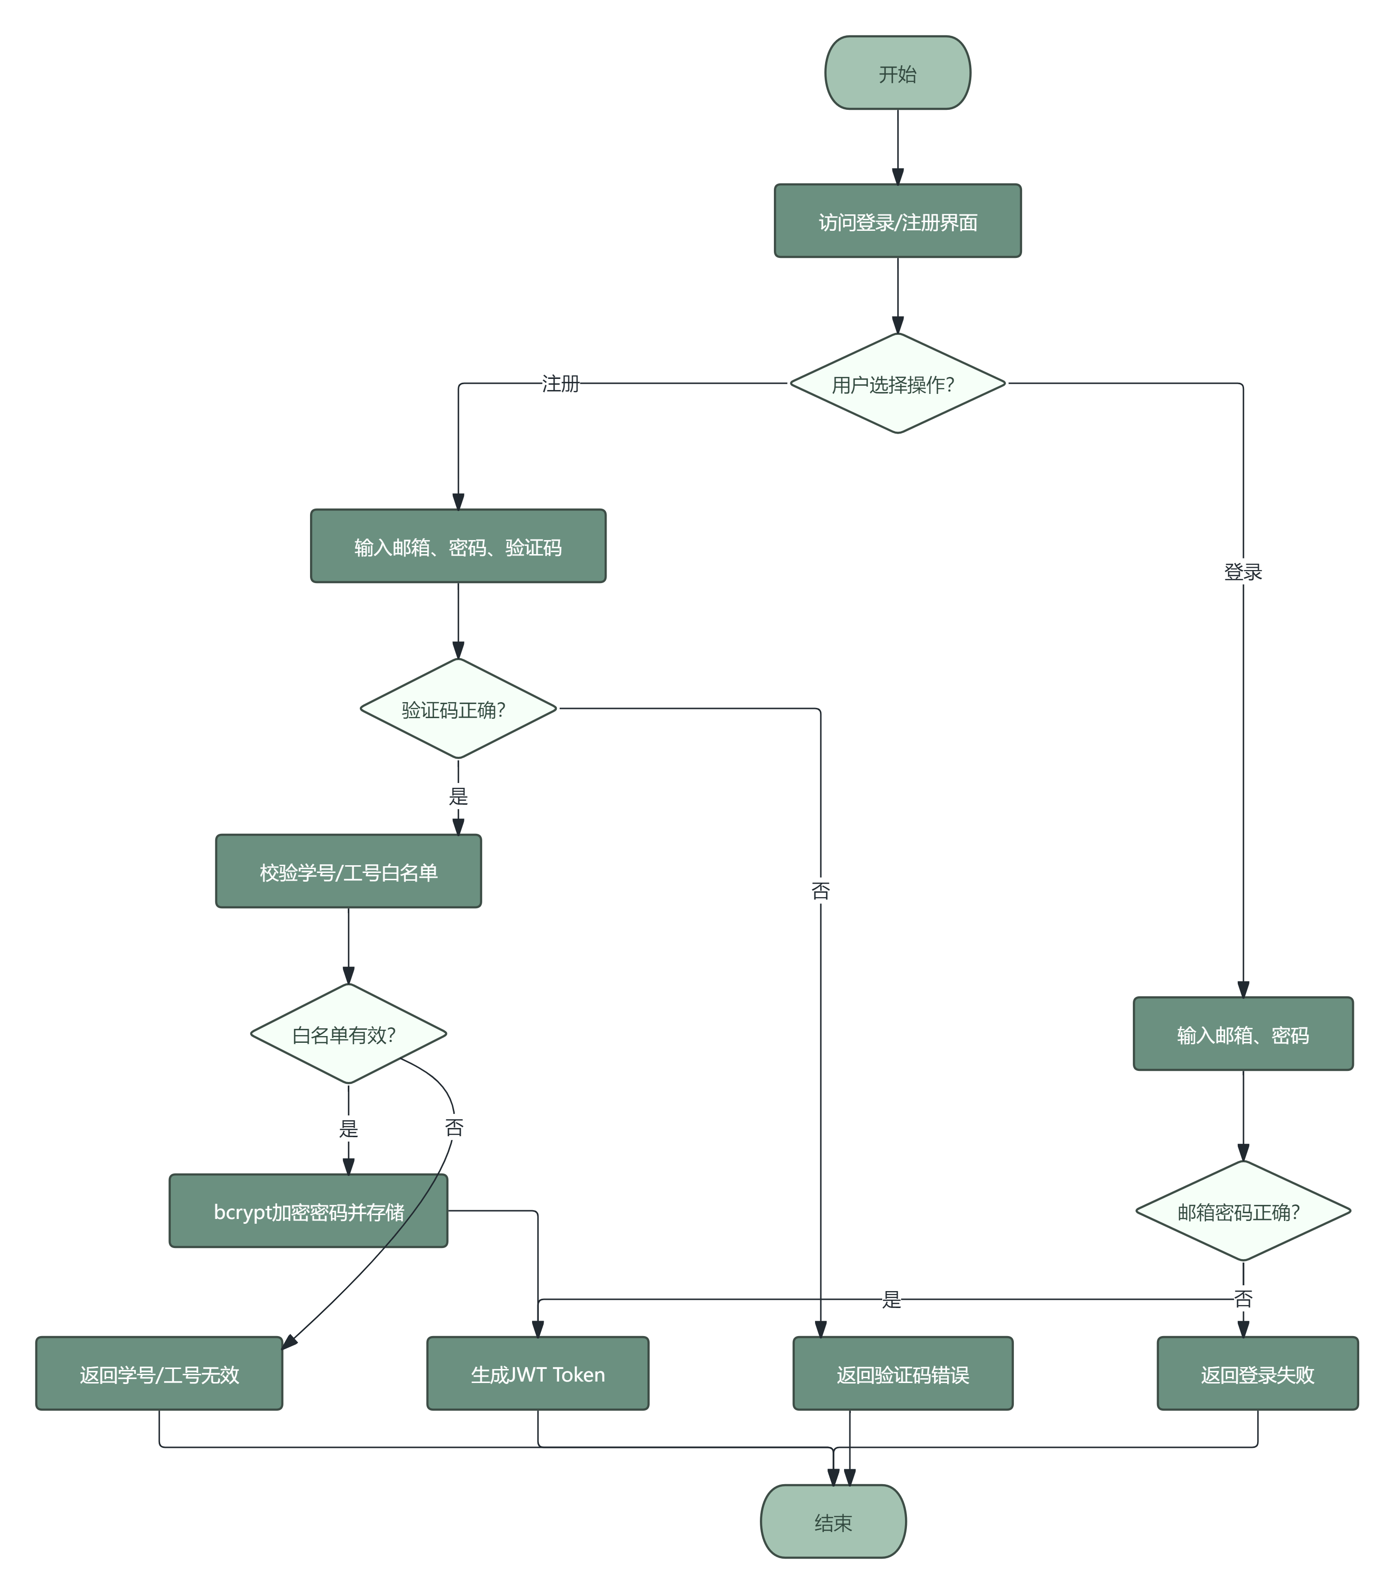图 4-2 登录与注册模块流程图

4.3 心理测评
心理测评模块前端提供多种测评量表的选择界面和答题界面，支持题目滚动加载。后端提供测评提交接口，接收用户答案后自动计算得分与等级，将测评结果存储到数据库并生成存证记录。测评结果仅对授权角色可见，确保数据隐私保护。如图4-3所示。
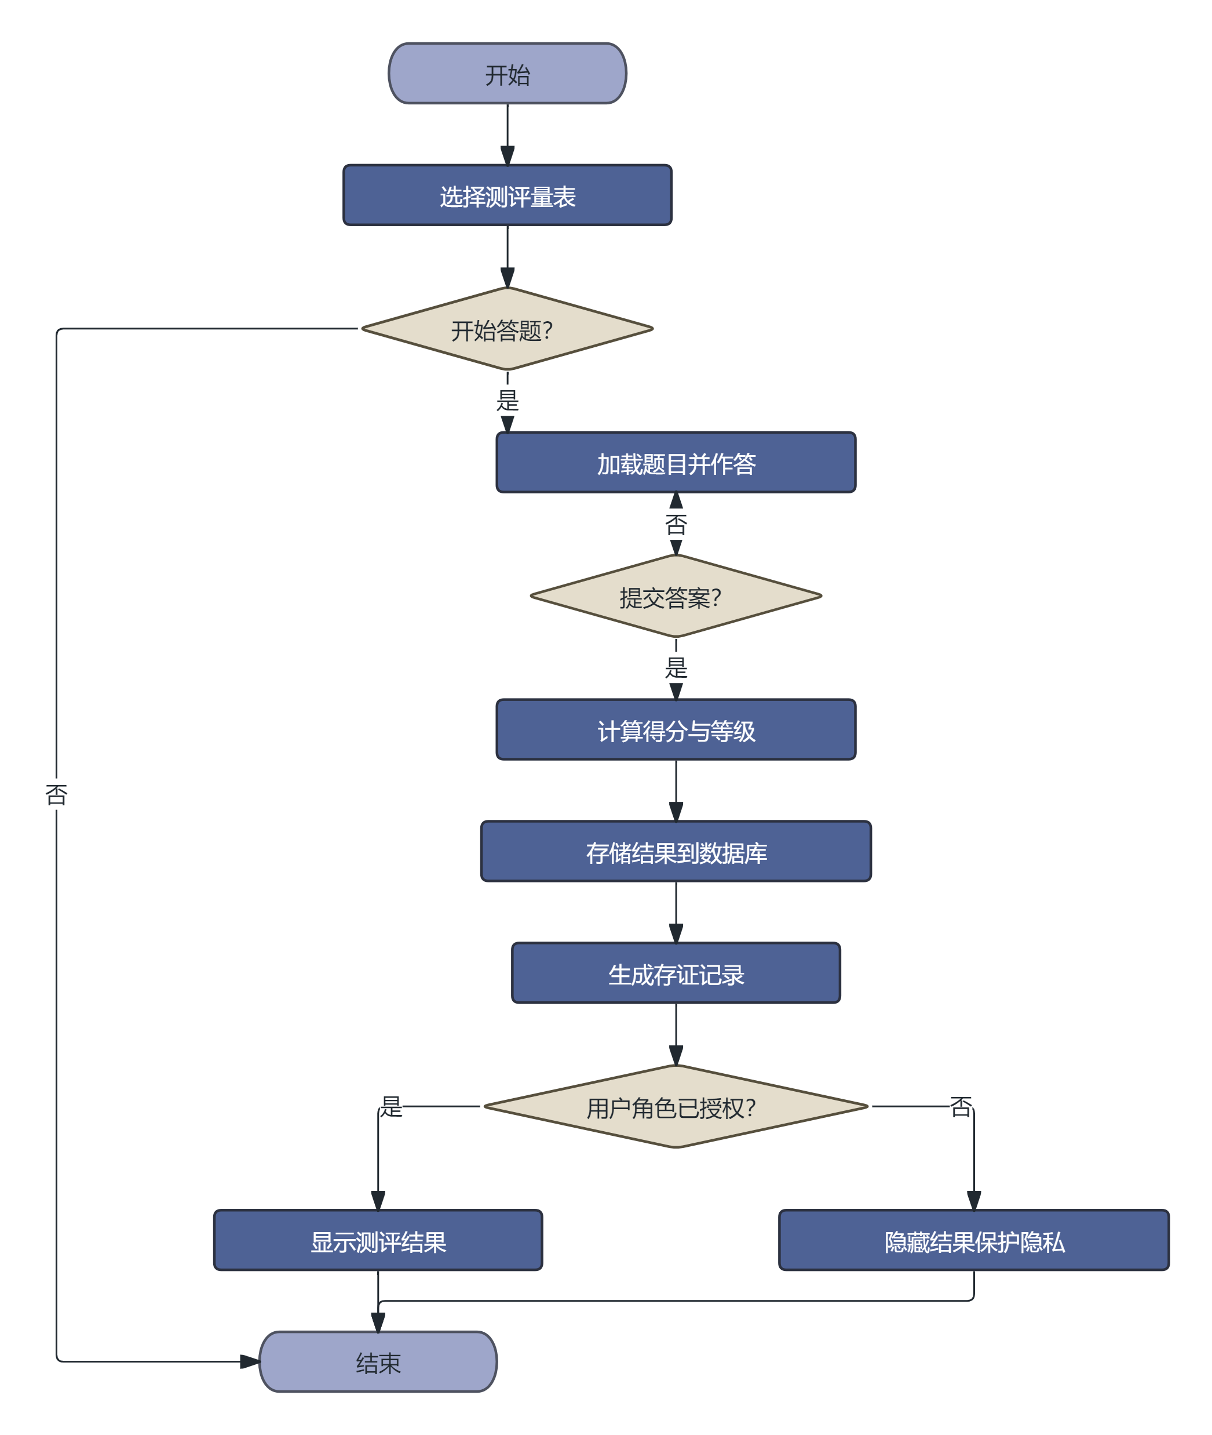图 4-3 心理测评模块流程图

4.4 咨询师与预约
咨询师申请模块前端提供资质申请表单和附件上传功能，后端提供申请提交接口，管理员审核后更新用户角色。档期管理模块前端提供时段设置界面，后端提供档期管理接口，支持可用、已预约、已取消等状态流转。预约模块前端提供咨询师列表和预约申请界面，后端提供预约提交、取消、改期等接口，预约成功后自动生成存证记录。如图4-4所示。
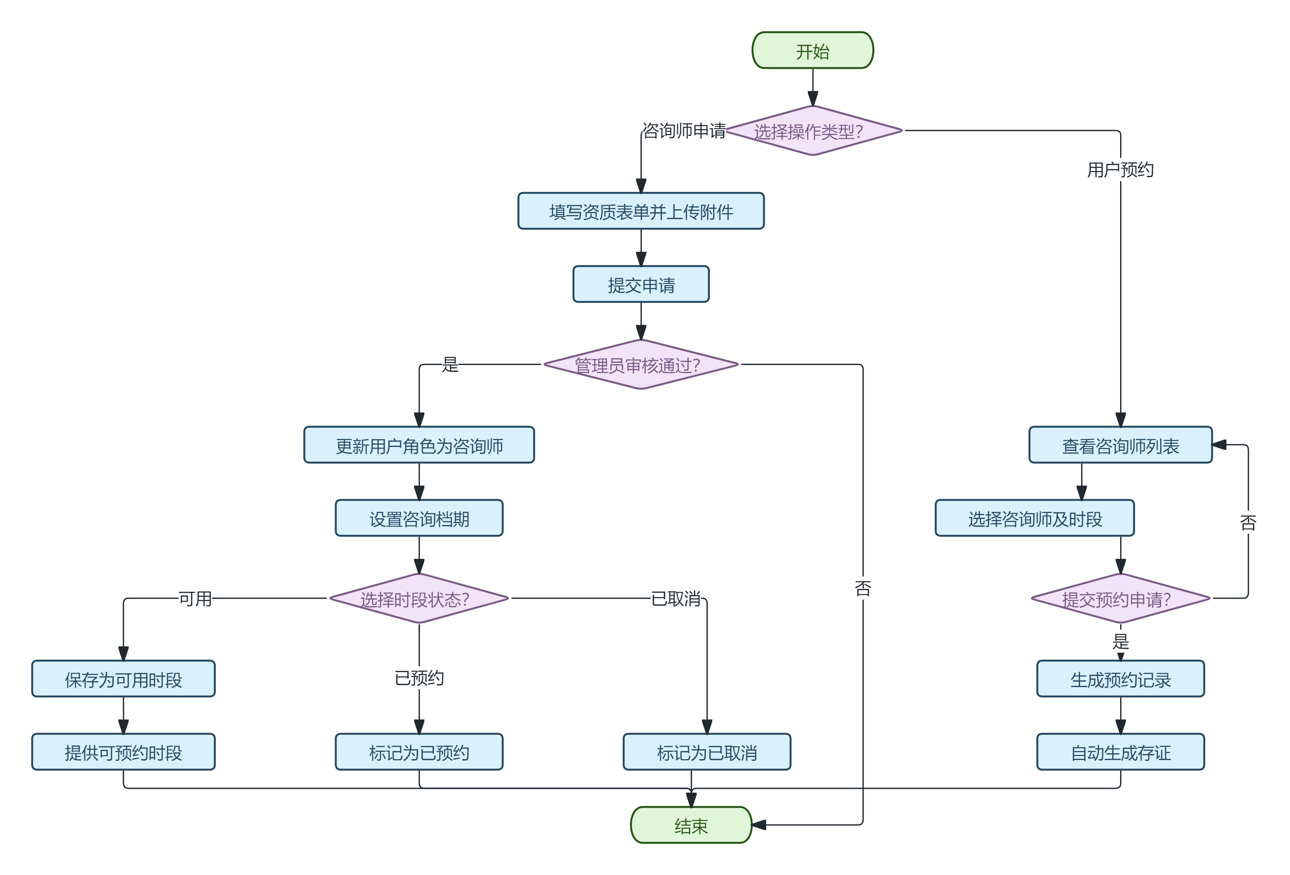图 4-4咨询师与预约模块流程图

4.5 咨询记录与反馈
咨询记录模块前端提供记录填写表单，后端提供记录提交接口，记录创建时自动生成存证记录。反馈模块前端提供满意度反馈表单，后端提供反馈提交接口，支持点赞功能。系统生成统计数据供咨询师与管理员查看。如图4-5所示。
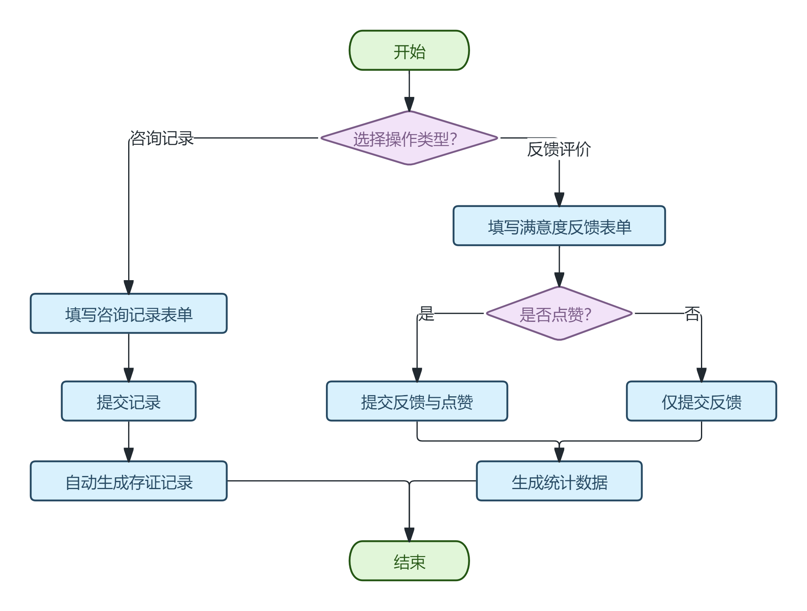4-5 咨询记录与反馈模块流程图
4.6 论坛社区
论坛模块前端提供帖子发布、评论、点赞界面，后端提供帖子、评论、点赞接口。帖子需经过管理员审核后展示，评论可以实时发送。帖子创建时生成存证记录，确保内容可追溯。如图4-6所示。
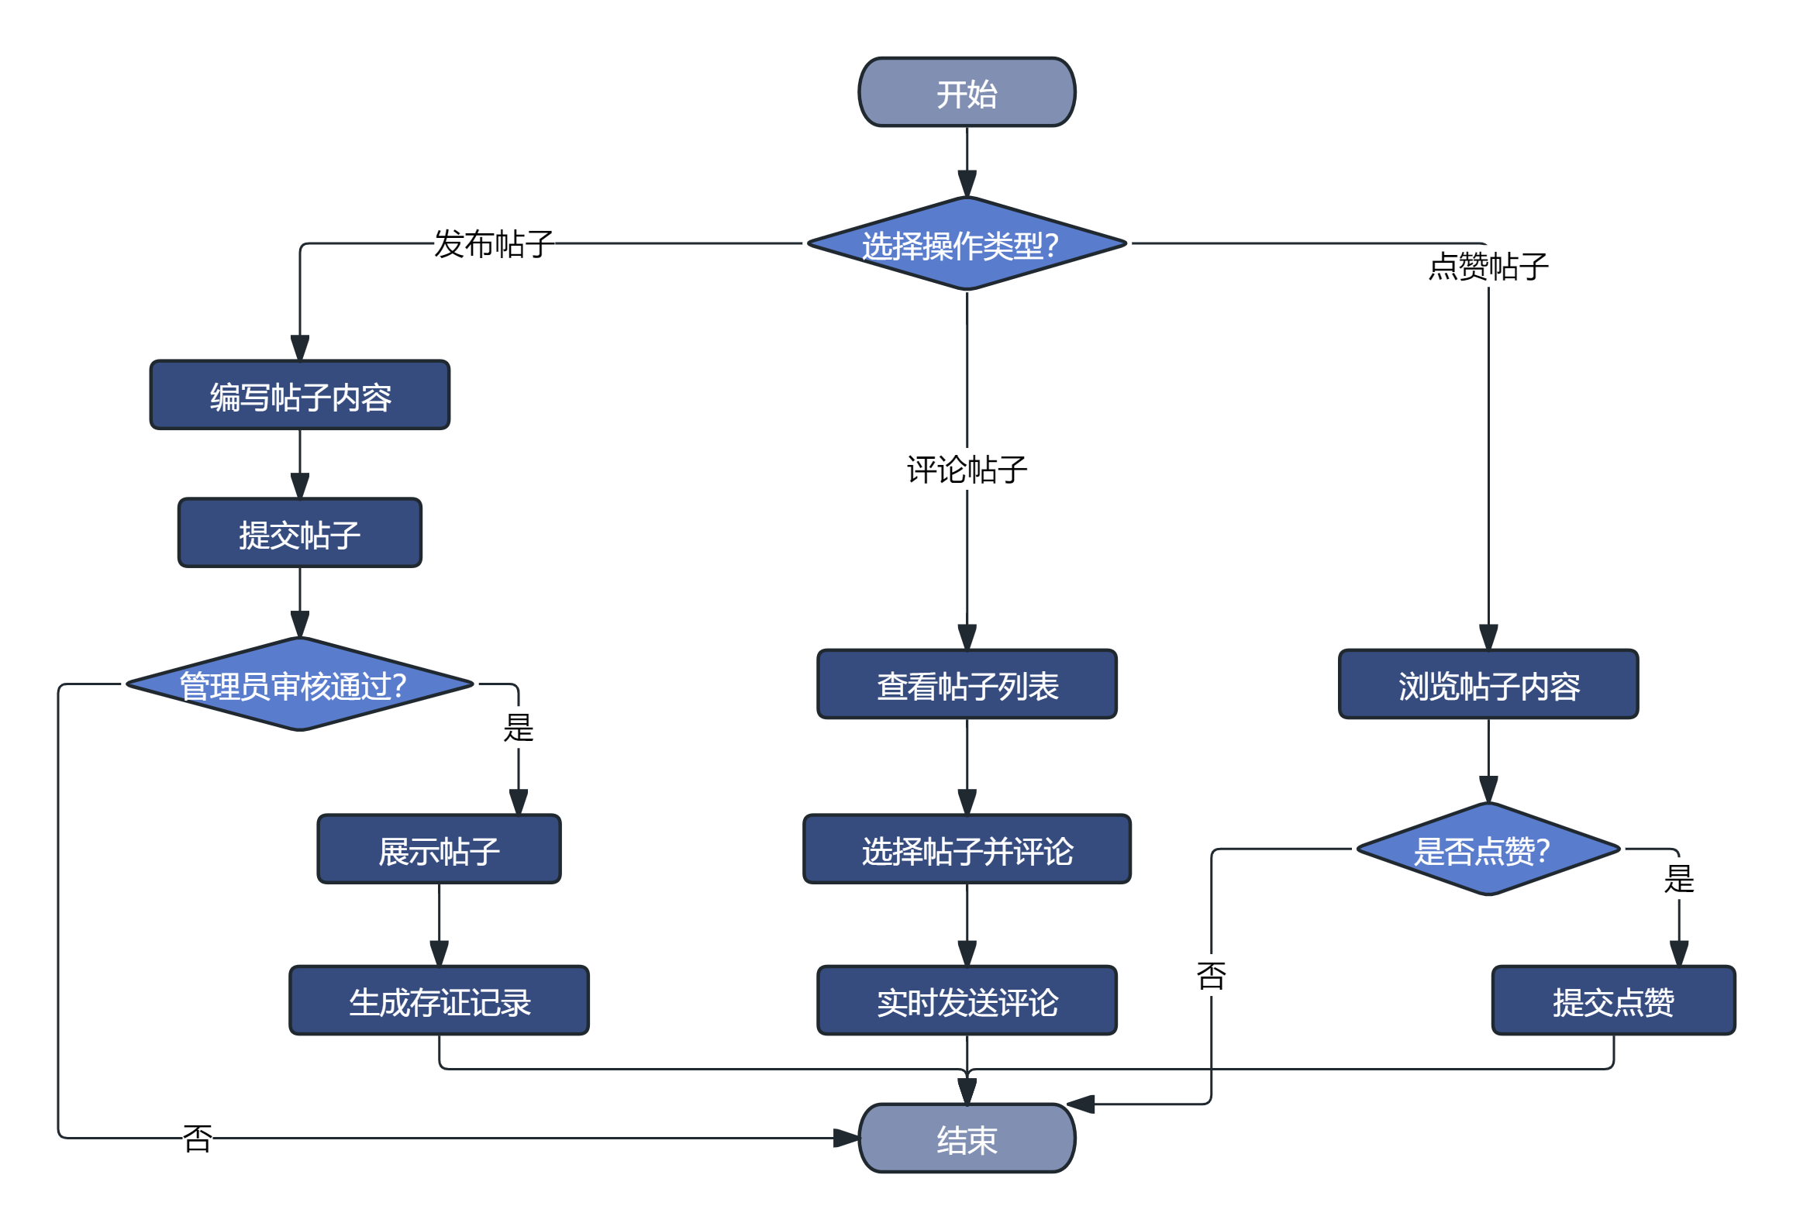图 4-6 论坛社区模块流程图

4.7 消息与聊天
消息模块前端提供消息中心界面，后端提供系统消息推送接口。聊天模块前端提供聊天界面，支持消息撤回与删除，后端提供聊天接口，采用滚动加载机制。消息中心统一管理各类通知。如图4-7所示。
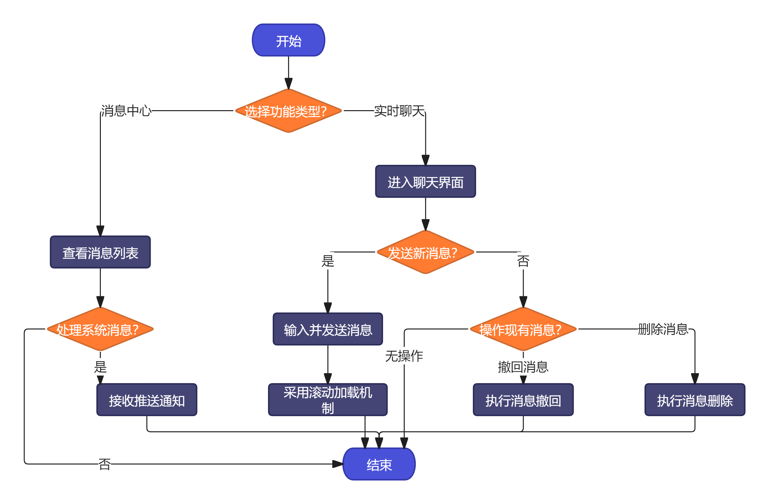图 4-7 消息与聊天模块流程图

4.8 举报与审核
举报模块前端提供举报提交表单，后端提供举报提交接口，举报创建时自动生成存证记录。审核模块前端提供举报列表和处理界面，后端提供审核处理接口，处理结果通知举报人。如图4-8所示。
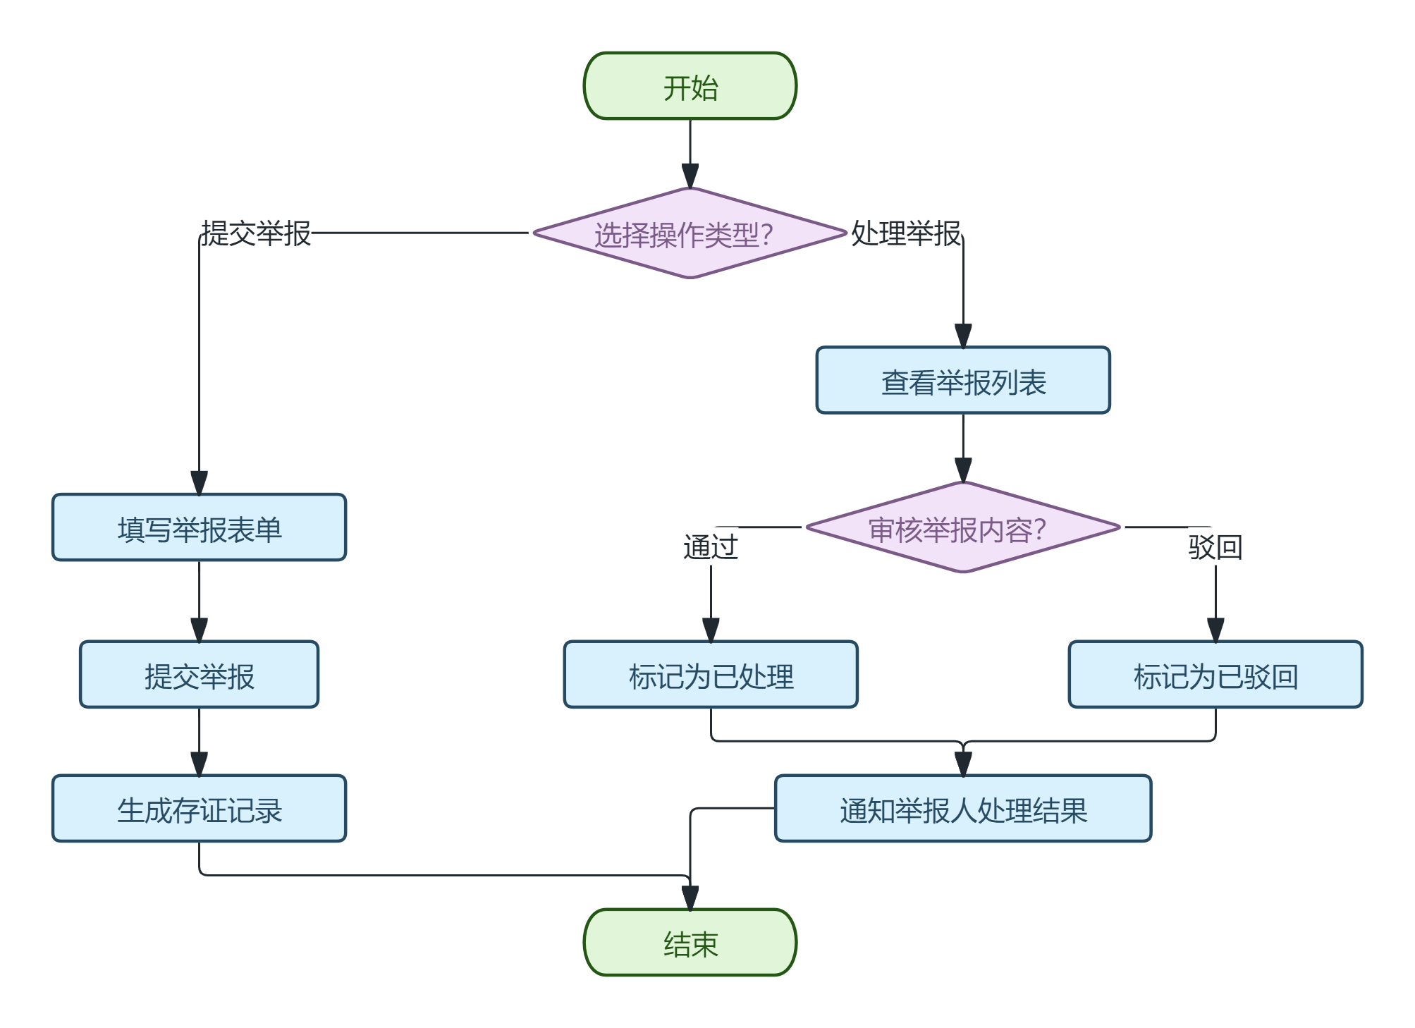图 4-8 举报与审核模块流程图

5 系统实现
5.1 登录与注册
5.1.1 用户注册流程
用户注册模块，要求用户提供QQ邮箱、密码、学号/工号和验证码信息，成功创建账户后即可登录校园心理咨询系统。前端获取用户输入的注册信息调用handleSubmit方法将用户信息和验证码传输到后端调用register实现注册逻辑，检查输入的邮箱和学号是否重复、验证码是否有效，如是新用户则插入用户数据，注册成功后，用户可以进入校园心理咨询系统主页面。用户注册流程页面如图5-1-1所示。
图 5-1-1 用户注册流程页面
5.1.2 登录与权限认证
用户登录模块，用户需输入QQ邮箱和密码进行身份验证，验证成功后才能进入校园心理咨询系统主页面，若验证失败则提示错误信息并无法访问校园心理咨询系统。前端获取用户输入的登录信息调用handleSubmit方法将用户信息传输到后端调用login实现登录逻辑，检查输入的邮箱和密码是否正确，如不正确则弹出错误提示，登录成功后，用户可以进入校园心理咨询系统主页面。登录与权限认证页面如图5-1-2所示。
图 5-1-2 登录与权限认证页面
5.2 心理测评
心理测评模块是系统的核心功能之一。主要是心理量表题目展示与答案提交，如情绪评估、焦虑评估、压力评估、睡眠评估、社交评估等类型。用户可以选择题型和填写答案，提交成功后测评结果成功写入数据库并生成存证记录。前端获取用户选择的测评类型和答案调用handleSubmit方法将答案传输到后端调用submitAssessment实现测评逻辑并计算得分与等级，提交成功或失败均会弹出提示信息。心理测评页面如图5-2所示。
图 5-2 心理测评页面
5.3 咨询师与预约
咨询师申请与档期模块，普通用户可提交咨询师资质申请并上传附件，由管理员审核通过后开通咨询师权限；咨询师可设置可预约时段、服务方式和地点。前端获取用户或咨询师的操作调用相应方法传输到后端调用counselor或schedule相关接口实现申请与档期逻辑，申请成功或失败均会弹出提示信息。咨询师与预约页面如图5-3所示。
图 5-3咨询师与预约页面
5.4 咨询记录与反馈
咨询记录与反馈模块是系统的核心功能之一。主要是咨询师在完成会谈后填写咨询记录，用户对已完成咨询提交满意度反馈与点赞。前端获取咨询师填写的记录信息或用户填写的反馈信息调用相应方法将数据传输到后端调用consultation或feedback接口实现记录与反馈逻辑，关键信息生成存证记录并可被统计查询。咨询记录与反馈页面如图5-4所示。
图 5-4 咨询记录与反馈页面

5.5 论坛社区
论坛模块提供帖子发布与审核、评论与点赞功能。主要是用户发布帖子后需管理员审核通过方可展示，用户可对帖子进行评论与点赞。前端获取用户输入的帖子或评论内容调用相应方法将数据传输到后端调用forum相关接口实现发布与审核逻辑，帖子创建时生成存证记录。论坛社区页面如图5-5所示。
图 5-5 论坛社区页面

5.6 消息与聊天
消息与聊天模块支持系统通知、好友申请与好友间聊天。主要是系统自动发送预约、审核等通知消息，用户可发送好友申请、接受或拒绝申请，好友间可发送与查看聊天消息并支持撤回与删除。前端获取用户操作或消息内容调用相应方法将数据传输到后端调用notification、friend或chat接口实现消息与聊天逻辑。消息与聊天页面如图5-6所示。
图 5-6 消息与聊天页面
5.7 举报与审核
举报与审核模块支持用户对用户、帖子或评论提交举报，管理员对举报进行处理。主要是用户选择举报目标并填写原因与附件，举报创建时生成存证记录并通知管理员，管理员可查看举报列表并处理，处理结果通知举报人。前端获取用户填写的举报信息或管理员的操作调用相应方法将数据传输到后端调用report或admin接口实现举报与处理逻辑。举报与审核页面如图5-7所示。
图 5-7 举报与审核页面

6 系统测试与评估
6.1 系统测试环境

1、操作系统：Windows 11 / macOS / Linux

2、前端开发环境：Node.js 18.x、Next.js 14.2.3、TypeScript 5.5.4

3、后端开发环境：Node.js 18.x、Koa 3.1.1、TypeScript 5.9.3

4、数据库：MySQL 8.0

5、测试工具：Postman、Bun test

6、浏览器：Chrome、Firefox、Safari、Edge
6.2 系统模块测试
针对注册登录、心理测评、预约、咨询记录、论坛、聊天与举报等模块进行功能测试，验证输入校验、业务流程与权限控制的正确性。部分测试用例如表6-1所示。
表 6-1部分系统模块测试表
测试用例 | 目的 | 步骤 | 预期结果 | 实际结果
注册登录 | 验证注册与登录流程正确性 | - 使用合法 QQ 邮箱与白名单学号/工号注册  - 确认返回状态码为200（成功状态）  3.使用相同账号登录系统 | 注册成功并可正常登录 | 通过
预约提交 | 验证预约提交与状态流转 | 1.选择可预约档期提交预约  2.确认返回状态码为201（创建成功）  3.查询预约列表核对状态 | 预约成功创建，状态为已预约 | 通过
咨询记录提交 | 验证咨询记录绑定预约 | 1.心理师在预约完成后提交咨询记录  2.确认返回状态码为201（创建成功）  3.查询咨询记录详情 | 咨询记录与预约绑定正确 | 通过
论坛发帖与审核 | 验证帖子审核流程 | 1.用户提交帖子  2.管理员审核通过  3.前台展示帖子 | 帖子审核通过后可见 | 通过
举报提交 | 验证举报流程 | 1.提交举报并上传附件  2.管理员处理举报  3.通知举报人 | 举报可被处理且有通知反馈 | 通过

6.3 系统集成测试
集成测试主要测试系统的多个模块如何协作，确保各功能模块能够协调运行，优化终端用户的交互体验。部分集成用例如表6-2所示。
表6-2集成用例表
测试用例 | 目的 | 步骤 | 预期结果 | 实际结果
用户权限验证 | 确保系统具有完善的权限管理功能 | 1.使用不同权限的账户登录系统。  2.尝试访问受限功能或数据。  3.检查系统是否正确执行了权限控制。 | 系统依照用户权限，正确判断并执行了相应访问 | 通过
动态数据管理 | 确保前台数据可以实时更新 | - 管理员对相关功能信息进行修改  - 用户登录前台系统后可以看到管理员更改后的信息 | 用户可以看到实时更新后的信息 | 通过

6.4 性能测试
心理咨询系统的性能测试主要考察并发处理能力，验证多用户同时登录和操作时系统的稳定性，避免系统性能下降或服务中断，测试内容包括多用户登录状态验证及登录后的功能操作流畅性。测试数据如图6-3所示。
图 6-3 性能测试图
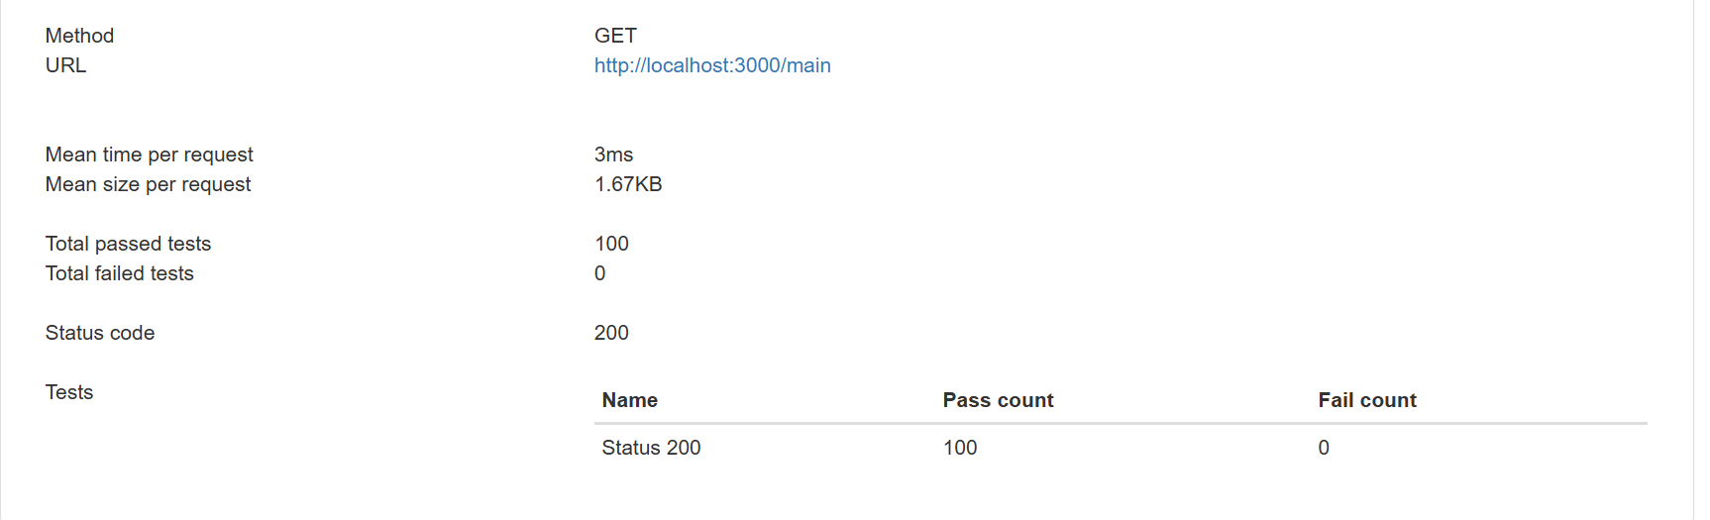

6.5 测试总结

测试结果表明系统能稳定支撑校园心理咨询的主要业务流程，功能正确性与可用性满足预期。各模块功能测试通过，集成测试验证了系统各模块协作正常，性能测试显示系统响应速度满足需求。

7 总结与展望
7.1 论文工作总结

本文围绕校园心理咨询记录的隐私保护与存证留痕展开，完成了基于 Next.js + Koa + MySQL 的系统设计与实现。系统覆盖注册登录、心理测评、预约与档期、咨询记录与反馈、论坛社区、消息聊天、举报审核与管理员管理等流程，通过 RBAC 与存证记录表实现权限控制与审计留痕，为后续链上存证与隐私计算提供工程基础。
7.2 存在问题与改进方向

当前系统尚未实现真实链上存证与隐私计算模块，存证记录为链上接口占位；消息与论坛内容的合规审核能力仍可细化（例如敏感词检测、举报分级处理）；统计维度可扩展到更细粒度的危机预警与测评趋势分析。
7.3 对未来展望

后续将对接联盟链或许可链完成链上存证，完善存证验证流程；探索同态加密、联邦学习等隐私计算能力，支持跨部门数据分析；优化用户体验与移动端适配，提升咨询服务的可达性与响应效率。

6.4 对未来展望

参考文献
[1] A Blockchain-based Electronic Mental Health Records Model[C]//Proceedings of the 2024 IEEE International Conference on Blockchain. Piscataway: IEEE, 2024: 1-8.

[2] A Blockchain-Based Patient Portal For A Mental Health Institution[C]//Proceedings of the 2024 IEOM Society International Conference. IEOM Society, 2024: 1-10.

[3] 基于区块链的电子病历数据共享方案[J]. 自动化学报, 2022, 48(8): 1985-1996.

[4] 基于联盟链的电子健康记录隐私保护和共享[J]. 计算机应用研究, 2019, 36(9): 2720-2724.

[5] 基于分布式数字身份的可审计医疗数据共享[J]. 计算机研究与发展, 2024, 61(4): 835-850.

[6] 基于区块链技术的电子证据"存证—鉴真"模型[J]. 法学研究, 2024, 46(2): 123-140.

[7] 一种基于区块链的医疗数据隐私保护方法[J]. 计算机应用研究, 2023, 40(8): 2392-2396.

[8] B-CoC: A Blockchain-Based Chain of Custody for Evidences Management in Digital Forensics[C]//Proceedings of the 2019 Tokenomics Conference. Dagstuhl: Schloss Dagstuhl-Leibniz-Zentrum für Informatik, 2019: 1-12.

[9] Mura: A Web3 Application for Digital Evidence Preservation[D]. Princeton: Princeton University, 2023.

[10] An Auditable Framework for Evidence Sharing and Management Using Smart Lockers and Distributed Technologies[D]. Edinburgh: Napier University, 2022.

[11] ACHealthChain blockchain framework for access control and privacy preservation in healthcare[J]. Scientific Reports, 2025, 15: 1-15.

[12] A Blockchain-based Privacy-preserving and Access-control Framework for Electronic Health Records Management[C]//Proceedings of the 2024 International Conference on Blockchain Technology. 2024: 1-12.

[13] Blockchain-Based Access Control for Electronic Health Records[C]//Proceedings of the 2024 International Conference on Information Security. Cham: Springer, 2024: 15-32.

[14] 基于多层次区块链的医疗数据共享模型[J]. 计算机应用研究, 2022, 39(10): 3042-3046.

[15] 基于区块链的医疗数据安全共享方案[J]. 上海大学学报(自然科学版), 2024, 30(12): 1-12.

[16] A Blockchain-Based Framework for Privacy Preservation and Securing EHR with Patient-Centric Access Control[J]. Applied Informatics, 2024, 1(1): 1-15.

[17] A privacy preserving medical data management framework using blockchain enabled encrypted role based access control[J]. Scientific Reports, 2025, 15: 1-18.

[18] 区块链隐私众包中的数据验证与可控匿名方案[J]. 电子与信息学报, 2024, 46(2): 456-465.

[19] 面向跨联盟链的隐私保护数据要素交易审计方案[J]. 计算机研究与发展, 2024, 61(4): 847-862.

[20] 基于区块链智能合约的存证与取证方法的设计与实现[J]. 北京大学学报(自然科学版), 2024, 60(3): 456-468.

致谢
在论文完成过程中，感谢指导教师的耐心指导与帮助，感谢同学们在需求调研与系统测试中提供的支持，也感谢学校提供良好的学习与研究环境。
特别感谢在系统开发过程中给予技术支持和建议的各位老师和同学，他们的宝贵意见对本研究的完成起到了重要作用。
最后，感谢家人的理解与支持，让我能够专注于研究工作，顺利完成毕业论文的撰写。

